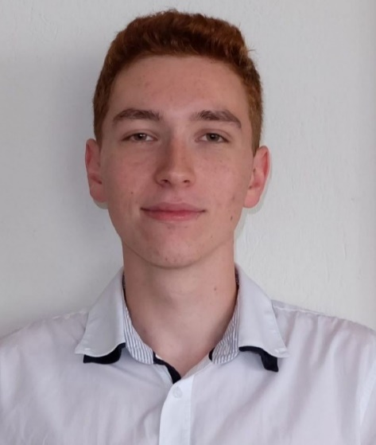 **Személyes adatok:**

Név: Zsitva Tamás

Születési dátum: 1999.09.21.

Telefonszám: +421 949203951

E-mail: [tamaszsitva@gmail.com](mailto:tamaszsitva@gmail.com)

Állampolgárság: szlovák

Jelenlegi lakhely: Győr

Mérnökinformatikus BSc diplomával rendelkezem, és a mesterképzés is folyamatban van. Az alapképzés során szakdolgozatom keretében egy C# és ASP.NET alapú webalkalmazást fejlesztettem szállítmányozási témában. Ezt követően, 2022-ben gyakornokként csatlakoztam a Chatboss csapatához, ahol főként chatbotok létrehozásával, karbantartásával és üzemeltetésével foglalkoztam a cég egyedi megoldásai segítségével. A generatív mesterséges intelligencia térnyerésekor áttértünk LLM-alapú chatbot megoldások fejlesztésére Python nyelven. 2023 őszétől egy LangChain keretrendszert használó LLM-alapú alkalmazás fejlesztésén dolgoztam, amely során mélyebb tapasztalatokat szereztem a mesterséges intelligencia alapú technológiákban. Az utóbbi időszakban részt vettem Kotlin alapú szoftverfejlesztésben is, így bővítve technológiai ismereteimet. Feladataim során használt technológiák, eszközök közé tartozik még a Docker, FastApi, Flask, Jira, Git is. Foglalkoztam már kisebb dolgok beállításával AWS szolgáltatásokban, gyakori az SQL scriptek írása és végeztem már kisebb módosításokat React alkalmazásokban. Nyitott vagyok az új technológiák elsajátítására, és szeretnék minél többet fejlődni!

**Tanulmányok:**

2019 - 2023 Széchenyi István Egyetem, Győr – Mérnökinformatikus BSc.

2015-2019 Stredná priemyselná škola strojnícka a elektrotechnická – Gépipari és Elektrotechnikai Szakközépiskola, Komárno - Elektrotechnikus

2006-2015 Základná škola s vyučovacím jazykom maďarským Pribeta – Magyar tannyelvű alapiskola Perbete

**Tapasztalat:**

2023-jelenleg Chatboss Kft. – Szoftverfejlesztő - LLM alapú chatbotok üzemeltetése, módosítása, készítése, python programozás és alkalmazásfejlesztés - Chatgpt és egyéb LLM, Langchain, Flask, Fast Api, prompt technikák használata. Spring Boot Kotlin fejlesztés.

2022-2023 gyakornokChatBoss Kft. – Chatbotok üzemeltetése, módosítása, készítése, alkalmazás üzemeltetés, programozás

2017 diákmunka OSRAM, Nové Zámky/Érsekújvár, Szlovákia – Mérések végzése és dokumentálása

2016 diákmunka InterCad s.r.o., Komárno, Szlovákia – Rajzok készítése AutoCAD segítségével

2018 tanfolyam Evopro Kft.,Budapest - Erasmus+ tanfolyam, PLC programozás

**Nyelvismeret:**

Magyar – anyanyelv, Angol – középfok, Szlovák - alapfok

**Készségek:**

Tanultam C++ nyelven programozni, mert az egyetemen ezt a nyelvet tanítják legnagyobb mértékben. Tanultam még középiskolában egy kicsit Python nyelven programozni, majd az egyetemen is ismét. A gyakornoki helyemen is React frontend-el, valamint Python AI-os (ChatGPT és társai) dolgokkal foglalkoztam az üzemeltetésen túl. Most a szakdolgozatomat C# nyelven írtam Blazor framework segítségével. Az egyetem alatt és máig is használom a git-et (github, gitlab) és a Jira szoftvert. A középiskolai érettségi vizsgamunkám weboldal készítés volt, így foglalkoztam már a HTML, CSS, JS, PHP, adatbázis kezeléssel is (MySQL, Postgresql). Egyéb készségeim és tapasztalataim: MS Office ismerete, Postman használata.